创 业 计 划 书

项目名称：“花闲”远程养花平台
团队名称：花闲小组

2017年5月
目 录
目录
二、产品详情 4
三、国、内外研究现状和发展动态 6
四、创新点与项目特色 9
五、技术路线、拟解决的问题及预期成果 11

一、项目概况
1.1研究目的
随着现代生活节奏的加快，众多的商务人士（例如“白领”）将更多的时间放在的自己的工作上，加班、熬夜、出差甚至成为了他们的生活常态。而且，身居市井，他们很少有接触自然的机会，迎接他们的，多是钢筋与混凝土。他们的压力，他们负面情绪在不知不觉中积累下来，这对他们的身体健康、对他们的精神状态潜移默化的造成着影响。虽然，他们可以利用来之不易的休息时间采取睡眠或者旅行的方式进行放松，但是，一方面，睡眠的质量和旅途的劳累削弱了其减压排负的效果，另一方面，对于较长的日常工作时间，其减压效果并不明显。
以上的问题让人想到若能将商务人士的碎片时间利用好，或许能为他们减压排负产生意想不到的效果。不过，目前在处理碎片时间时，他们只是用手机看看视频、打打游戏、刷刷新闻微博朋友圈，十分虚拟、单一，人们难以真正把自己的意识状态从工作中短暂的剥离出来，达到良好的减压排负效果。
基于以上调查研究发现的问题，应社会的需求，特别是白领等商务人士的期望和众多热爱大自然的人群的渴求，本团队计划推出一个全新的在线养花平台。该平台通过在线远程养花的培养模式，真实养花与虚拟养花相结合的体验方式，依托于智能手机实现。本平台针对压力较大、普遍具有紧张感和焦虑感的商务人士，提供独特的放松、缓解压力的方式，使得他们在工作之余，在浮躁、快节奏的社会中，通过对花朵的培养，收获耐心与平静，以及对美好生活的热爱。同时本平台创造出一种新颖的、可以亲近自然的娱乐方式：一方面为想养花却又由于一些原因，如缺少培养条件、时间等无法亲自培养花朵的人们，提供方便、专业的养花途径，另一方面给想去了解、接触花草种植的人们，诸如充满好奇的孩童、或是从小生长在城市很少接触花草培养的人群，一个便捷接触的机会。与此同时，通过这个平台，我们还对爱养花的人们提供一个展示自身能力、价值的机遇，如退休后的爱养花的老人们，通过该平台，帮助他人养花，体现自身价值的同时促进自身适量运动，有助于提升老人对生活的热爱以及促进身体的健康。这些会使得本平台不单单具有巨大的市场及盈利发展前景，更可以通过该平台弘扬、发展社会正能量。
1.2研究内容
本项目计划开发一个在线养花平台，此平台将以iOS及Android系统APP为主，以后台管理网站、服务器、数据库等设施为辅来实现主要功能。其中，与核心功能无关的后台管理网站、服务器、数据库等将从第三方获取，故在报告中的核心功能中不做涉及；而APP作为本项目平台实现核心功能的载体，将在报告中详细阐述：
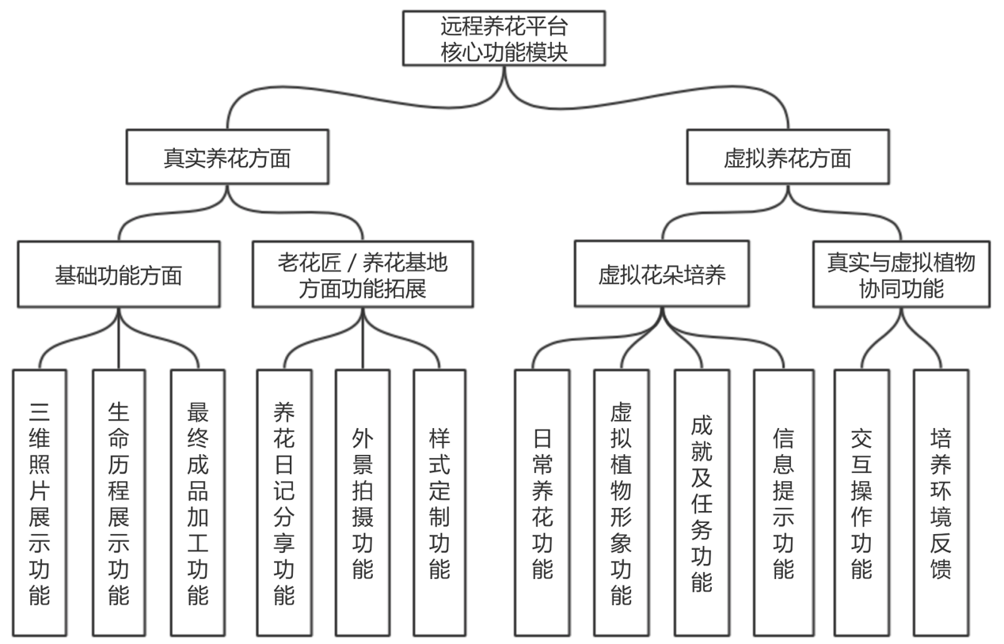
图1-远程养花平台核心功能模块

二、产品详情
2.1真实养花方面
真实养花过程包括与养花人的对接，养花人反馈给本平台花朵培养的信息、以及花朵的特殊培养等方面。
2.1.1三维照片展示功能
在收到用户查看所养植物状态的请求或是按时推送的植物生长状况提示之后，养花人或工人使用本平台提供的360°环绕拍摄设备为花朵拍摄三维照片，上传至平台。后台接收图片并进行处理，用户使用APP即可查看此图片，并可拖曳图片来观察花朵的全方位状态。
2.1.2生命历程展示过程
从一颗种子或幼苗慢慢在时间的见证下成长为令人惊艳的花朵，这段时间一定是值得用户去感受的。使用三维图片处理技术，将花朵不同阶段的三维图片整合，最终成为可供用户操作的“生命历程展示功能”，左右拖曳图片可以看到此阶段下花朵的生长状态，上下拖曳图片可以看到不同时间下植物的生长情况。总体上，可以动态又直观地欣赏花朵生长的历程。
2.1.3最终成品加工功能
当用户在线养殖的花朵在养花人手中长为成品后，APP会询问用户“是否收获成品？”若选择是，则进一步选择成品的形式。用户可以选择获得整盆花，或是经剪裁后包装成礼物，或是实现多种多样的其他实用产品，诸如书签、干花、香包、照片等。
2.1.4老花匠/养花基地方面功能拓展
老花匠和专业养花基地能够提供多种多样，满足不同类型人群的特殊服务，诸如拍摄美观照片、分享养花心得等。因此，本APP为不同养花人提供展示自身的特色的平台。首先养花人在APP上注册信息时，定义自己所能提供的拓展服务。用户同时基于养花人所能提供的这些特殊服务，选择中意的托付人。
2.2虚拟养花方面
虚拟养花方面旨在APP中显示一个虚拟形象，用来和用户交互，提供给用户和真实养花一样的感受。同时提供虚拟形象和真实植物的协同交互功能。
2.2.1虚拟花朵形象功能
本平台将对至少1种花朵形象进行虚拟形象设计，并呈现在本台界面上。每种虚拟花朵形象根据真实植物的生长周期设计至少4个阶段的不同形象，并且会根据真实花朵生长的情况进行动态的变化。
2.2.2日常养花功能
虚拟花朵与真实的花朵是一样需要用户细心照料的。基于日常生活中的养花操作，APP为用户提供以下对花朵的操作：浇水，剪枝，施肥等。这些操作对应着虚拟花朵的不同属性：水分，茂密度，肥沃值等。不同操作会改变相应属性的值，同时虚拟花朵会根据操作显示对应动画。
2.2.3成就及任务系统
由于养花周期的时间决定，本平台采用成就及任务系统对使用频率较高的用户给予奖励。
成就系统包含对固定次数（如100次）的日常养花操作，以及对购买同种花次数（如20次）等成就的奖励。
任务系统包含对每日进行日常养花操作，以及日常签到等的奖励。
这些奖励可以购买一些增值服务，如花盆，装饰等。
2.2.4信息提示功能
虚拟花朵会更多的和用户互动，在用户点击时，会进行打招呼等互动信息；在用户进行日常养花功能时，会进行称赞，次数过多提醒等信息。
2.2.5交互操作功能
虚拟花朵会显示真实花朵的生长状态，如种子状态、发芽状态、抽枝状态、开花状态等。根据不同的生长状态会显示不同的虚拟形象。
同时我们的增值服务将会出现在真实的植株上。在虚拟花朵中添加的花盆、装饰等会真实的出现在植株上。
2.2.6培养环境反馈
真实花朵的培养在真实的环境中。通过传感器将培养环境中的一些数值：如培养温度、植株高度、培养光照等。这些数据会传递到虚拟花朵上进行显示。

三、国、内外研究现状和发展动态
3.1相关产品发展现状
本平台拟开发的是一种将花卉交易平台、远程植物检测系统、植物模拟养成游戏三种模式合成的远程养花平台。因此本平台调查了大量国内花卉网上交易平台的平台特点及运营模式，部分已有的远程植物检测系统的功能，以及国内外市场上有一定知名度的植物模拟养成游戏的游戏设计。
首先，对于国内的花卉交易平台，调查发现市场上有非常多的同类竞争者，诸如中国鲜花礼品网、中国鲜花网、爱花居、爱尚鲜花网、维纳斯鲜花网、花集网、以及众多基于电子商务平台的花卉市场。在它们之中，本平台选择拥有自身平台和完整供应链的花卉交易平台分析后，发现它们的核心竞争力都在于建立在花朵质量控制、物流能力保障之上的，购买力挖掘与用户体验创新上。比如，中国鲜花礼品网，它是在2005年成立的在业界知名度很高，曾经收获多轮投资的花卉交易平台。如今它拥有美观高效的网站，优质的物流运输，多种商业运作模式，并摆脱了以往的花店高风险的花朵囤积，根据当天销量实时下单购买此天花朵。它还通过在品牌加油站、品牌商店中上架新鲜度极高的花朵，极大的拓展了用户的购买力。
其他的同类平台也是如此：优质的花朵、高效稳定的物流，与其他商业的合作模式，加之鲜花生产技术不断提高，极大地激活与拓展了市场。但是对于本平台来说，用户的消费点不在于买花，而主要在于购买养花的过程，辅助以花朵成熟后被制作成的充满意义的成品。因此无关花朵的质量与运输的速度，本平台虽然也是进行了花朵购买，但是却与以上成熟的花卉交易平台没有市场上的冲突。相反，如今的鲜花交易市场规模超过1000亿元，越来越多的消费者也因为平台的吸引正在进入市场，也增加了本平台的潜在用户数量。
其次，已有的远程植物检测系统，诸如农田检测系统、小米花花草草检测仪等，核心功能在于利用多种感受器，返回数据到网站、管理系统、或终端设备中。本平台中的检测系统也同样是利用植物环境参数，反馈于个体用户终端的检测系统。虽然功能与市场上已有的检测系统功能重复，不过本平台只是借用此技术，作为真实与虚拟植物的中介，为虚拟植物形象提供关键参数，优势在于与其他功能的融合，而不会作为平台的核心支撑技术。
最后，经过调查与体验市场跟虚拟植物养殖相关的游戏，比如QQ空间中植物墙、阿里巴巴的蚂蚁森林、植物保姆、森林成长、Viridi等。其中，除了Viridi为纯娱乐性游戏，其他的游戏里，植物的成长条件（操作浇花、施肥等）都是为了鼓励用户在某一与养殖无关的方面行为，如：蚂蚁森林只有在使用支付宝支付后才可收取绿色能量值；QQ空间植物墙需要发表日志等使用空间功能或是购买绿钻黄钻等会员服务才可获取可观的成长值；森林成长为了让用户一段时间远离手机、提高工作效率，保持半小时不操作手机，大树才可长成；植物保姆只有浇水功能，它为用户计算一日饮水量，并鼓励用户在喝水之后才进行一次浇花。以上游戏的目的是将某种行动的成果转化成植物生长的程度，进而以植物长大的成就感鼓励更多行动，Viridi则只有浇水、摆放植物位置功能。反观本平台的虚拟植物则侧重于两点，一是根据真实植物参数转化而来，使得虚拟植物反应出真实植物的生长状态，增加用户操作时的影响力感觉，提高用户成就感；二是拥有任务及成就系统、温馨提示系统：任务及成就系统为用户提供目标，增加游戏驱动力，而温馨提示系统以拟人对话的形式反馈系统提示、真实花朵状态、虚拟花朵操作提示等信息，增加用户与植物的交互体验。所以，本平台中的模拟植物部分因与真实植物联系、任务系统及拟人对话功能，真实感更强，可玩性更高，目前市场上没有与之相似的虚拟植物养成游戏。
综上所述，相较于花卉交易平台的成花到用户的商品化运送，本平台以养花体验为主的服务模式避免了与花卉市场进行新鲜度、时效性的竞争；近年来日益火爆的花卉交易市场也同时为本平台带来了极大的潜在用户群体。相较于其他植物检测系统，本平台侧重于应用在真实植物与虚拟植物之间的联系建立上，而不在于利用检测信息对植物进行控制调整。相较于其他与植物养成相关的游戏，本平台中的虚拟植物游戏部分则具有与真实植物联系的真实感、任务成就系统的可玩性、以及拟人对话提示功能的交互性等特点，不与市场上的已有游戏重复。
3.2相关产品发展趋势
主流的十几家花卉交易平台近年来获得多轮融资，经历了极大的发展，吸引了大量用户进入市场，爱尚鲜花2016年上半年每月环比增速在200%～400%之间。一篇亿邦动力网商业分析文章指出，中国鲜花市场将在未来5~8年达到欧美国家的比例，即日常鲜花和礼品鲜花平分天下，届时整个花卉产业市场规模将超过2000亿人民币。
不过本平台所提供的是基于虚拟+现实的长时间花卉养成的独特体验，与这些平台上直接购买鲜花的消费需求完全不同，可是定位的用户却有很大的重叠：15-35岁之间的喜爱鲜花或需要鲜花做礼物的没有时间自己养花的人。随着鲜花消费者越来越多，这部分人也会越来越多。即便鲜花交易平台的发展动态是越来越好的，但是本平台的未来发展前景会随着鲜花市场的拓展越来越大，前景良好。

四、创新点与项目特色
4.1新颖的服务模式
本平台提供了一个与以往在线服务完全不同的服务模式。消费者可以通过登陆与本平台相关联的APP，直接在线选择购买想要培养的花朵，然后进入该花朵的培养过程。用户通过使用该平台提供的基础功能，以在线的方式，体会到养花的过程，得到一种类似于自己亲自养花的感受。同时，用户可以根据自己的需求，使用平台提供的拓展功能，获得更加独特养花体验或者花卉成长需求。
4.2新颖的实物与虚拟形象的交互方式
本平台下关联的APP中，对于实体花朵与虚拟花朵形象的交互方式上，有着独特的创新点。以往的实体与虚拟的交互，多为对实体操作影响虚拟。而本本平台的设计为：首先，虚拟形象会反映出实体花朵的品种、生长情况和生长环境等信息；其次，用户对于虚拟形象的一些操作，也会通过一些设备或者人力真实地对实体花朵进行操作实现。这样则可以达成现实实物与虚拟形象的新的交互方式，即相互反映、相互反馈的交互方式。对于用户来说，这样的交互方式，可以提供更为真实具体的养花体验。
4.3花朵的新颖经营模式
本平台对于花卉行业营销模式有着有建设性的创新。近年来我国电子商务发展迅速，花卉类电商消费市场持续高速发展。而相较于传统花卉电商的直接购买、速递的服务，本平台将参与花卉的培养作为一种服务出售，在原有花卉类电商市场的基础上，更一步拓宽花卉的在线销售市场。同时，对于花卉的销售卖点也从原本单纯的高质、速递，转变为展示、分享培养过程，减少大量对于运输的成本需求与损耗，一定程度上推动花卉行业的发展。
4.4公益新模式
本平台提出了一种新的公益模式的构想。出于丰富老年人生活的考虑，我们那提出“老花匠”等理念，即老年人通过平台以“接单”的模式，代人养花，作为在线养花服务的提供者。一方面，对于老年人来说，他们可以通过养花，在平台上分享、展示，展现自己的价值，获得认同感、关注感；另一方面，对于用户，可以通过一种便捷的方式，参与公益活动。可见，本平台将在一定程度上，利用老年人才资源，创造价值，提高老年人生活质量，减轻社会养老压力；同时，创造新的、绿色的老年人活动，对于老人们身心健康的良性发展，有着一定的现实意义。

五、技术路线、拟解决的问题及预期成果
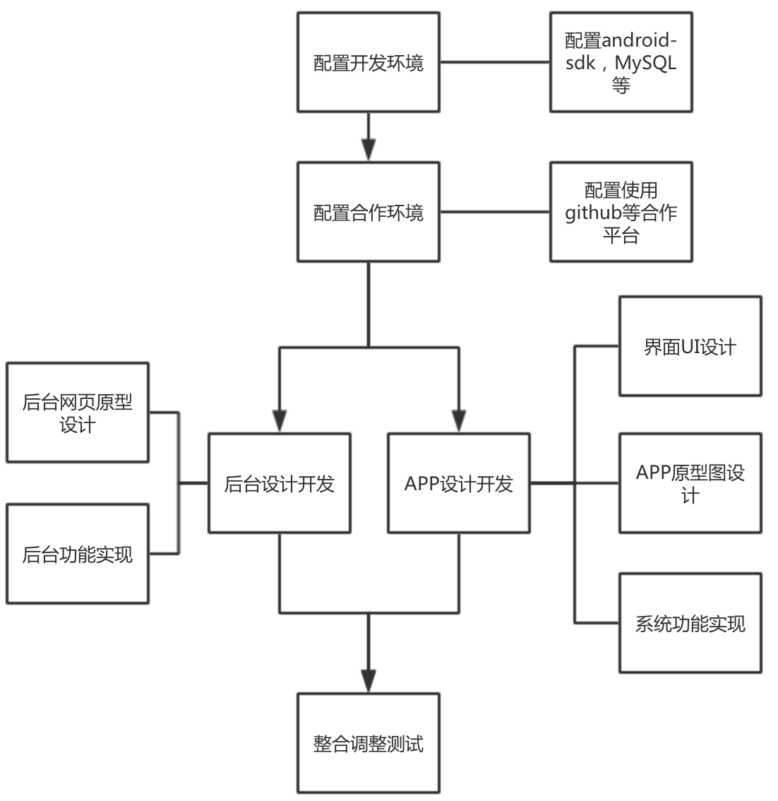
图2-技术路线流程图
5.1研究路线说明：
界面UI设计：按钮使用PS、IL等软件设计，交互效果使用Xcode和Visual Studio设计。
APP原型图设计和后台网页原型图设计：使用Axure快速原型图设计。
系统功能实现：基于OpenGL等图形库设计三维图像，三维图像拍摄以及展示功能设计，算法及其他功能实现。
后台功能实现：使用第三方软件统计用户信息、论坛信息等基本信息，借鉴开源后台管理模板设计。
整合调整测试：使用软件测试平台或者用户体验等方式测试，反馈，调整。
5.2拟解决问题
1. 老花匠对于本平台的接受程度
2. 对于种植工厂的合作意向
3. 对于初期平台支持的花的种类的调研
4. 对于有平时想种花但不能种的人群的统计

